小学英语第一册期中测试题
Ⅰ. 听录音将图片标上相应的序号：
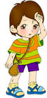
（ ） （ ） （ ） （ ） （ ）

Ⅱ. 看图、听音，图意相符的打对号√。
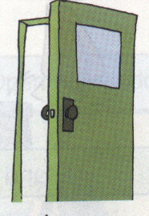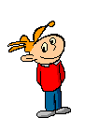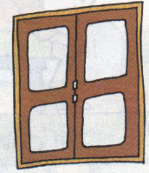
panda doors boys window girls

Ⅲ. 听音，在你听到的数字下面的圆圈中打对号√。

ten
two
five
six
eight

nine
three
seven
four
one

Ⅳ. 听音，找出与听到的内容相符的图片。在括号里打对号√。
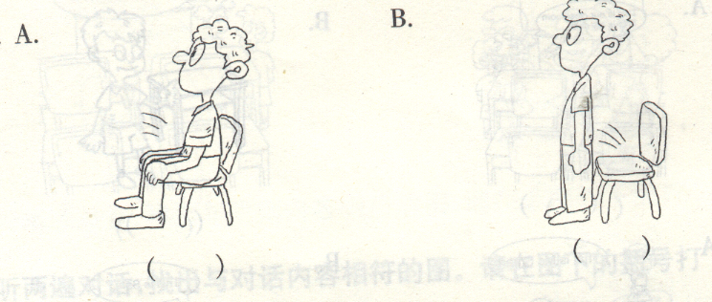
1.

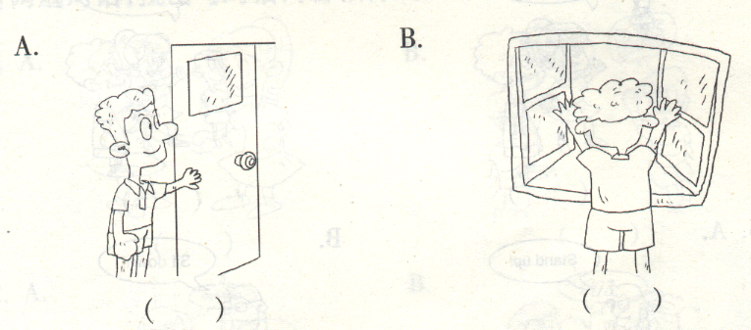
2.

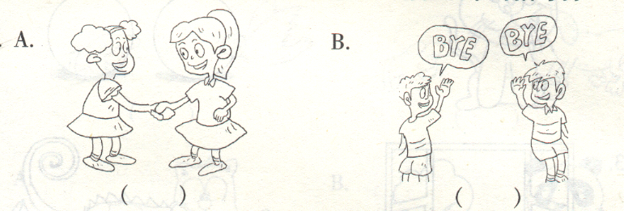
3.

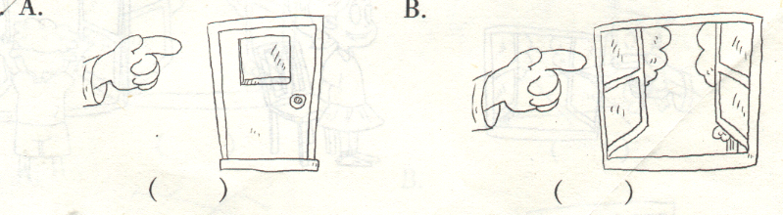
4.

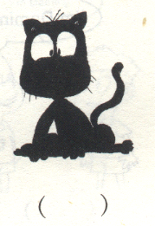
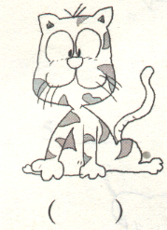
5. A. B.

Ⅴ. 听音，在听到的句子后面打对号√
1. A. It’s black. ( ) B. It’s blue. ( )
2. A. What’s your name? ( ) B. My name is Amy. ( )
3. A. Good morning. ( ) B. Good afternoon. ( )
4. A. How many boys? ( ) B. How are you? ( )
5. A. Sit down! ( ) B. Stand up! ( )
Ⅶ. 看图，读句子，将图和句子连接起来。
1. A. Sit down!
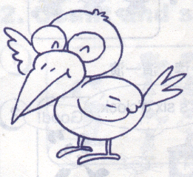
I’m Tweet-tweet.
2. B. What’s your name?
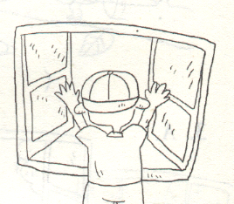
3. C. Open the door.
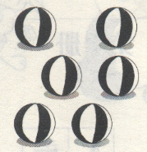
4. D. How many balls?
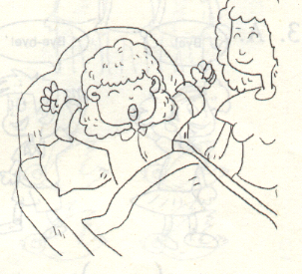
5. E. Good morning.
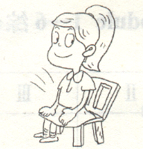
Ⅵ. 将英语单词和汉语连接起来。
1. bird A. 熊猫
2. panda B. 男孩
3. boy C. 门
4. door D. 窗户
5. window E. 鸟
Ⅷ. 听录音，将听到的图片涂上相应的颜色
1. 2.
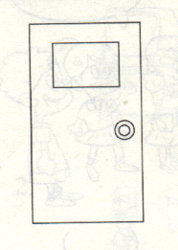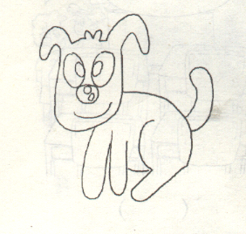
3. 4.
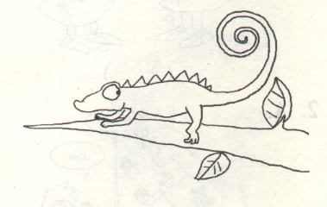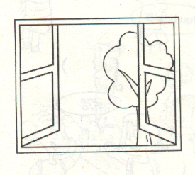
5.
